Dzień dobry ☺

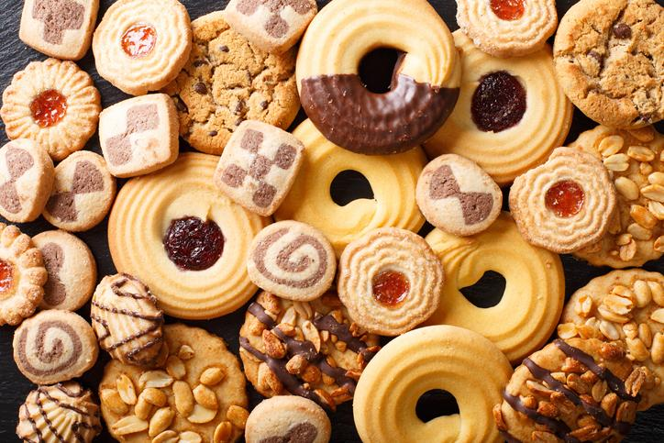

Dzisiejszy temat to: Robimy ciastka ☺

1. Na początek piosenka „Stary Donald farmę miał”

<https://www.youtube.com/watch?v=KITSIpt5GzA>

1. Abecadło o chlebie- wiersz

Abecadło o chlebieWładysław BełzaABC  
Chleba chcę,  
Lecz i wiedzieć mi się godzi,  
Z czego też to chleb się rodzi?  
DEF  
Naprzód siew:  
Rolnik orze ziemię czarną  
I pod skibę rzuca ziarno  
GHI  
Ziarno w lot  
Zakiełkuje w ziemi łonie,  
I kłos buja na zagonie.  
JKL  
Gdy już cel  
Osiągnięty gospodarza,  
Zboże wiozą do młynarza.  
ŁMN  
Każde źdźbło,  
za obrotem kół, kamienia,  
W białą mąkę się zamienia.  
OPR  
To już kres!  
Z młyna piekarz mąkę bierze  
I na zacier rzuca w dzieże.  
STU  
I co tchu  
W piec ogromny wkłada ciasto,  
By chleb miały wieś i miasto.  
WYZ  
I chleb wnet!  
Patrzcie, ile rąk potrzeba,  
Aby mieć kawałek chleba

Rozmowa dotycząca treści wiersza: Kto przyczynia się do tego, że mamy chleb?;Jak nazywają się te zawody?; Gdzie kupujemy chleb?

1. Praca w Kartach pracy na stronie 26- historyjka obrazkowa „Od ziarenka do ciastka”
2. Rzucam ci piłkę i mówię część słowa, a ty mi powiedz, jaka jest druga połowa- zabawa słuchowa. Rodzic wypowiada pierwszą sylabę, dziecko dopowiada kolejną. Przykładowe wyrazy: trak-tor, kom-bajn, bro-ny, rol-nik, za-gro-da, sia-no, kro-wa…
3. Znajdźcie ukryte słowa: kaczka, ptak owca, kura.

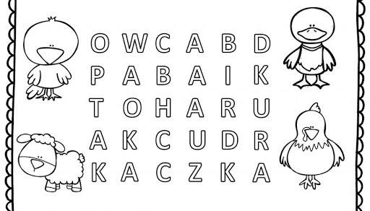

1. Dla chętnych przesyłam link do puzzli:

<https://puzzlefactory.pl/pl/puzzle/graj/dla-dzieci/363291-farm-animals>

1. Dla chętnych praca plastyczna ,,Pan Kogut i jego rodzina"  
   Pokaz wykonania pracy

<https://www.youtube.com/watch?v=J5OGFokMD28>

1. „Zdrowe ciastka” – zajęcia kulinarne. Poniżej podaje propozycje ciasteczek z płatków owsianych. ☺

**Składniki na ciasteczka z płatków owsianych**1 szklanka płatków owsianych,  
8 dag miękkiego masła,  
1/3 szklanki cukru pudru,  
1/2 szklanki mąki pszennej,  
1/2 szklanki bakalii (rodzynki, posiekane orzechy, pestki słonecznika),  
1/2 łyżeczki sody oczyszczonej,  
1/2 łyżeczki cynamonu,  
3 łyżki mleka

**Przygotowanie ciasteczek**Rodzynki należy sparzyć i osączyć. Płatki zrumienić na suchej patelni i ostudzić.  
Utrzeć z masłem i cukrem. Dodać mąkę wymieszaną z sodą i cynamonem, wymieszać. Wlać mleko, wsypać bakalie, wymieszać na jednolitą masę. Wykładać  
na pergamin za pomocą dwóch łyżeczek małe porcje ciasta (najwyżej po pół  
łyżeczki). Piec w temperaturze 190–200°C przez 12 minut, do lekkiego zrumienienia. Zostawić do przestudzenia na blasze.

Życzę smacznych ciasteczek ☺.

Do zobaczenia w przedszkolu ☺